СТЕЛЛАЖИ ОФИСНЫЕ, производство (Россия)

Стеллажи офисные серии MS
- Стеллажи имеют современный внешний вид, удобную и надежную конструкции, которая легко вписываются в интерьер, как офиса, так и склада.
- Сборка стеллажей осуществляется с использованием резьбового крепежа (болтов и гаек)
- Конструкция стоек – усиленный угловой профиль с овальной перфорацией (упрощает сборку и разборку) по обеим сторонам.
- Шаг перфорации 25 мм.
- Полки стеллажа усилены ребром жесткости с подштамповкой, что обеспечивает их прочность. Высота бокового ребра – 33 мм.
- Распределенная нагрузка на полку – до 100 кг.
- Максимальная нагрузка на стеллаж – 600 кг, с использованием стойки Strong MS -750 кг.
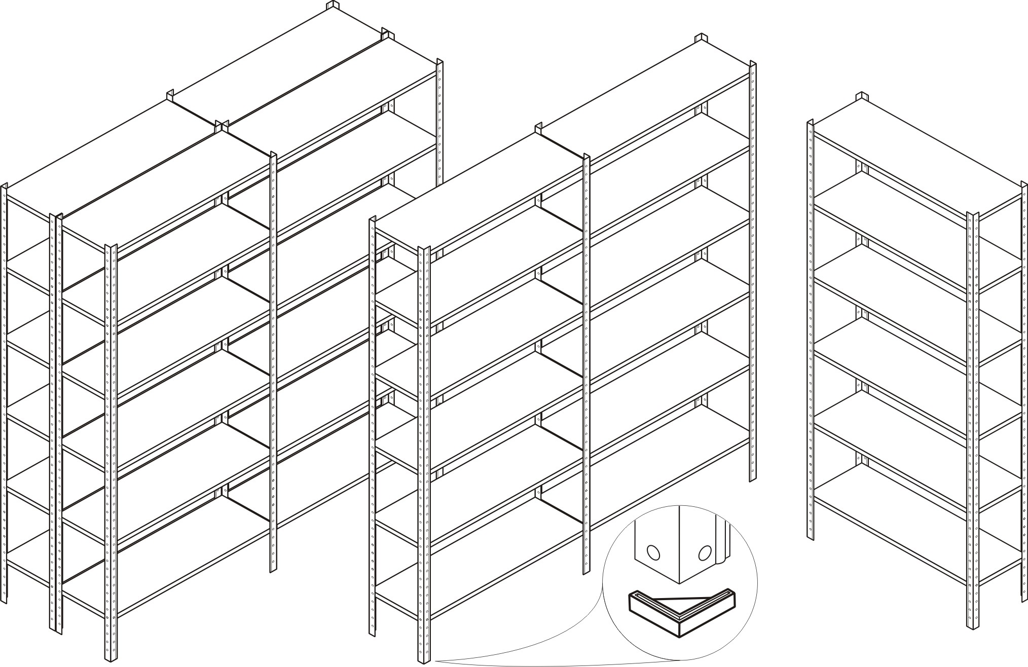
- Стеллажи комплектуются пластиковыми подпятниками или регулируемыми металлическими.
- Порошковое полимерное покрытие высококачественно и надежно, полностью соответствует европейскому уровню.
- Цвет – серый полуматовый (RAL 7038);

Гарантия 2 года

Модель | Размеры, мм |  |  | Цена, руб.
Модель | высота | шир | глубина | Цена, руб.

Комплект стеллажей
MS-3 1810-4 (185см/4полок/30х100) | 1850 | 1000 | 300 | 1 785
MS-3 2010-6 (200см/6полок/30x100) | 2000 | 1000 | 300 | 2 363
MS-3 2210-6 (220см/6полок/30x100) | 2200 | 1000 | 300 | 2 426
Полка MS 100/30 (упакована в картон) |  | 1000 | 300 | 330

Комплектующие к стеллажам
Стойка MS – 160*/185/200/220/235*/255/275*/310 | 1600/1850/2000/2200/2350/2550/2750/3100 |  |  | 95/110/125/140/155/ 165/220/250
Стойка Strong MS - 160*/185/200/220/235*/255/275*/310 | 1600/1850/2000/2200/2350/2550/2750/3100 |  |  | 120/140/155/175/190/200/260/295
Комплект крепежа стойки (уголки 4 шт.) |  |  |  | 36
Комплект крепежа стойки Strong MS(уголки 4 шт.) |  |  |  | 36
Полка MS - 70х30/70х40/70х50/70х60 |  | 700 | 300/400/500/600 | 205/255/290/345
Полка MS - 100х30/100х40/100х50/100х60 |  | 1000 | 300/400/500/600 | 245/315/375/435
Полка MS – 120х30/120х40/120х50/120х60 |  | 1200 | 300/400/500/600 | 340/425/515/585
Разделитель MS-30/40/50/60 |  |  | 300/400/600 | 112/140/180/210
Разделитель продольный MSP-70/2 |  | 700 |  | 160
Разделитель продольный MSP-100/2 |  | 1000 |  | 200
Планка ограничительная MS-30/40/50/60 |  |  | 300/400/500/600 | 25/30/40/50
Планка ограничительная MS-70/100/120 |  |  | 700/1000/1200 | 55/80/120
Комплект MS CR 70x60 |  | 700 | 600 | 350
Комплект MS CR 100x60 |  | 1000 | 600 | 375
* под заказ. Минимальный размер партии 100 шт.

